ÎNSCRIERE ÎN CLASA PREGĂTITOARE

Informații referitoare la înscrierea pentru clasa pregătitoare obțineți accesând link-ul de mai jos:
http://cjraesibiu.ro/ordinul-privind-aprobarea-metodologiei-de-inscriere-a-copiilor-in-invatamantul-primar-si-a-calendarului-pentru-anul-scolar-2022-2023/

Pentru alte informații sunați la :
Centrul Școlar de Educație Incluzivă Turnu Roșu
0269-527898 sau csturnurosusecretariat@yahoo.ro
Program secretariat: 8.00 – 16.00 secretar: Elena Hodorogea

TELVERDE : 0 800 816

1. ORDIN privind aprobarea Metodologiei de înscriere a copiilor în învățământul primar pentru anul școlar 2021 – 2022 și a Calendarului înscrierii.
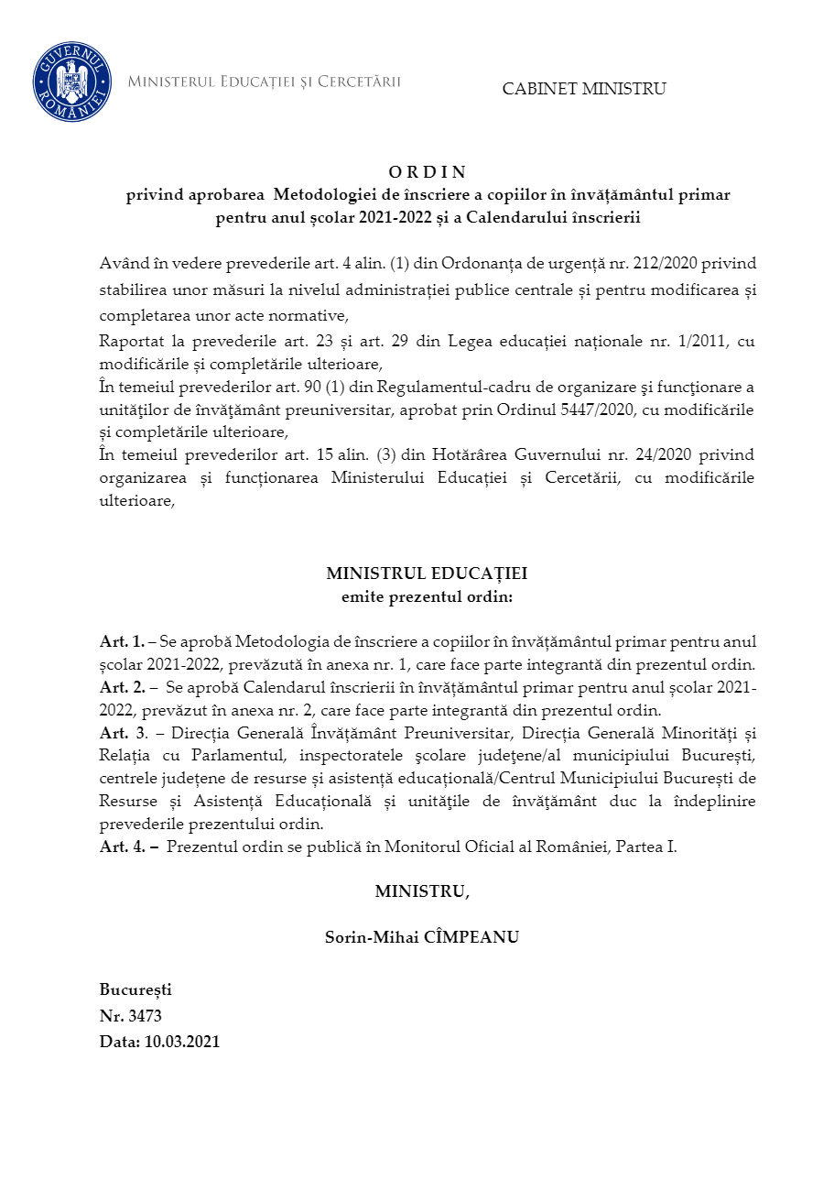

2. METODOLOGIE DE ÎNSCRIERE A COPIILOR ÎN ÎNVĂȚĂMÂNTUL PRIMAR pentru anul școlar 2021 – 2022.

Descărcați OME: 3445 din 23 martie 2022

3. Anexe la Metodologia de înscriere a copiilor în învățământul primar pentru anul școlar 2021 – 2022.

Descărcați anexe :

4. CALENDARUL ÎNSCRIERII ÎN ÎNVĂȚĂMÂNTUL PRIMAR pentru anul școlar 2021 – 2022.

Descărcați calendar:

5. Informare cu privire la prelucrarea datelor cu caracter personal în procesul de înscriere a copiilor în învățământul primar.

Descărcați fișier date:

CAPITOLUL X -Înscrierea în învățământul special
Metodologia de înscriere a copiilor în învățământul primar pentru anul școlar 2022-2023
Art.35 (1) Copiii cu cerințe educaționale speciale pot fi înscriși în școlile de masă, în conformitate cu prevederile prezentei metodologii.
(2) În situațiile în care orientarea școlară impune înscrierea în învățământul special, părinții se adresează școlii de circumscripție sau Centrului Județean de Resurse și Asistență Educațională - Sibiu de la care primesc informațiile necesare pentru înscrierea în învățământul special .
Art.36 (1) Înscrierea copiilor cu cerințe educaționale speciale în învățământul special se face direct la unitatea de învățământ special cu documentele prevăzute de prezenta metodologie, la care se adaugă documentul care atestă orientarea către învățământul special .
(2) Comisiile de înscriere din unitățile de învățământ special completează cererile – tip de înscriere în aplicația informatică .
(3) Validarea cererilor-tip de înscriere se realizează conform modalității prevăzute la art.15 alin.(4) și (5) .
(4) Toți copiii care au orientarea școlară pentru învățământul special vor fi înmatriculați conform solicitării.

Perioada înscrierii : 11 aprilie – 07 iunie 2022

